Лыжные ботинки NN75 SPINE, MOTOR, MARAX

SPINE X5 модель 41 кожа
Классические беговые лыжные ботинки из натуральной кожи. Размеры: 30-47
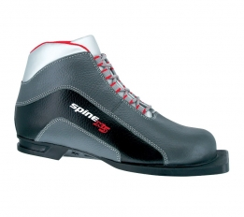 | - Верх - кожа (хром)  - Утеплитель — мех и капровелюр  - Комфортная колодка средней полноты  - Подошва — двухкомпонентная резина  - Язык — клапан для защиты от снега и влаги  - Крепление NN 75  - Условия эксплуатации до — 30 С  - Размеры: 30 — 47  - Комфортные ботинки для активного отдыха
MOTOR CLASSIC NN75 из натуральной кожи
Классические беговые лыжные ботинки из натуральной кожи. Размеры: 30-46
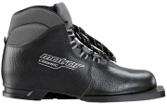
НК02-01-14 Черный

MARAX NN75 M330 из натуральной кожи
Классические беговые лыжные ботинки из натуральной кожи. Размеры: 30-46
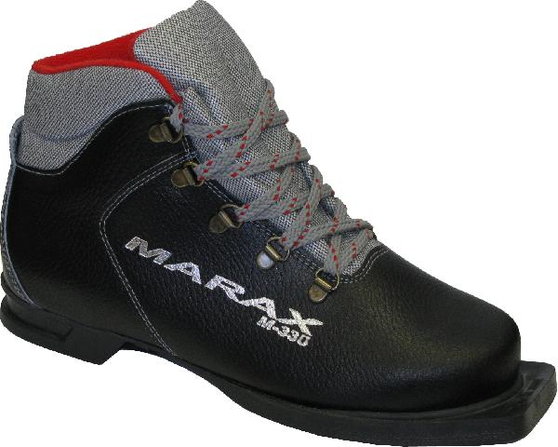
НК02-01-14 Черный
Лыжные ботинки MOTOR SNS
MOTOR MECHANICS SNS
Беговые лыжные ботинки из морозоустойчивой искусственной кожи и с петлей сзади. Размеры: 33-46
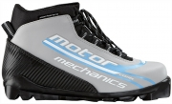  ИК35-03-08 Серый+синий | 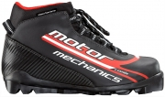  ИК35-01-06 Красный |  | 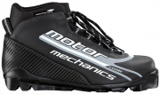  ИК35-01-14 Серый
MOTOR QUEST SNS ∇
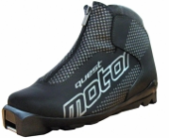
Материал: верх - 2,5 мм искусственная, морозостойкая кожа (Италия), внутри: 6 мм капровелюр (влагоотводящий материал, держит тепло). Влагоотводящая стелька.
Клапан: неопрен 2 мм., замок-"молния" YYK
Подошва: 33-36 SNS Profil Touring Sport Junior Monocolor (Salomon)
37-46 SNS Profil Touring Sport Monocolor (Salomon)
Лыжные ботинки MOTOR BLАZZЕR NNN
MOTOR BLАZZЕR NNN
Беговые лыжные ботинки из морозоустойчивой искусственной кожи с петлей на заднике для удобного надевания. Размеры: 33-46
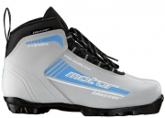  ИК36-14-08 Серый+синий |  | 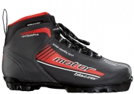  ИК36-01-06 Красный |  | 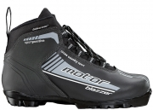  ИК36-01-14 Серый

Лыжные ботинки DEFENDER SPINE (SNS)
Беговые лыжные ботинки из морозоустойчивой искусственной кожи и с петлей сзади. Размеры: 33-46
• Система крепления SNS (Salomon) • Верх — морозостойкий высококачественный искусственный материал с полиуретановым покрытием  • Утеплитель — мех и капровелюр  • Эластичный водоотталкивающий термоклапан с полиуретановым покрытием обеспечивает надженую защиту от влаги и холода | 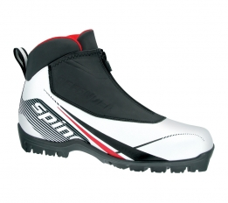
Лыжные ботинки X-RIDER SPINE 253 (SNS)
 | 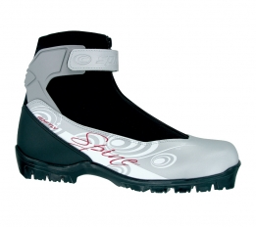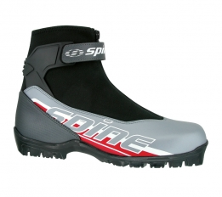

Лыжные ботинки Comfort SPINE (NNN)
Беговые лыжные ботинки из морозоустойчивой искусственной кожи и с петлей сзади. Размеры: 33-46
 | 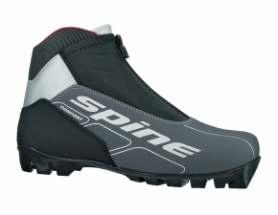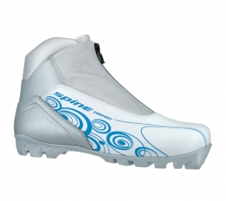
Лыжные ботинки X-RIDER SPINE (NNN)
 | 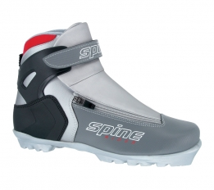Ботинки лыжные NNN Profil (35-47)
Ботинки лыжные ISG Sport 508 (SNS) Profil
 | 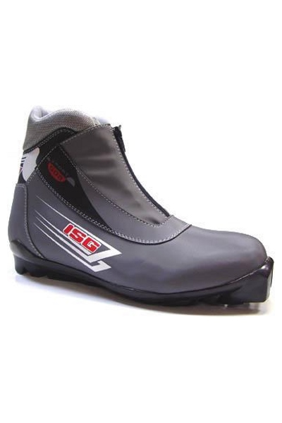Ботинки лыжные ISG Sport 508 SNS Profil (35-47)
Ботинки лыжные Мarax MXS-300 Silver (SNS)
 | 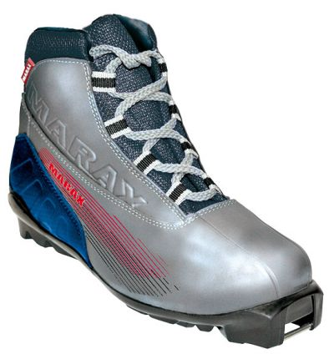Ботинки лыжные SNS Profil (35-47)

Лыжные палки
Стеклопластиковые MOTOR (Россия, г. Бийск)
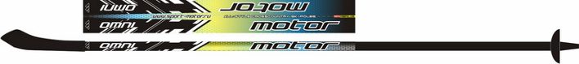 | 65, 70, 75, 80, 85
 | 90, 95, 100, 105
 | 110, 115
 | 120, 125, 130, 135
 | 140, 145, 150, 155
 | 160, 165, 170
Стеклопластиковые STC (Россия, ЦСТ)
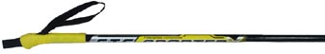  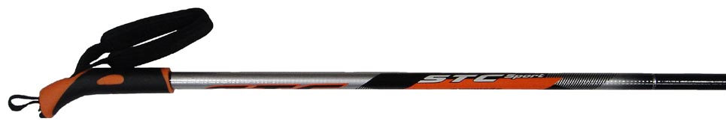 | 100, 105, 110,115,120
 | 125, 130, 135
 | 140, 145
 | 155, 160, 165, 170
Алюминиевые MOTOR SNOWLINE (А.В.Т.) (Россия)
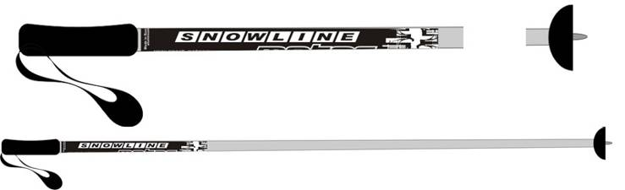  Состав: алюминий  Ручка: пластик | 110
 | 115
 | 120, 125
 | 130
 | 135
 | 140, 145
 | 150
 | 155
 | 160
 | 165
Гоночные MOTOR SWIFT («ЦСТ», г. Москва)
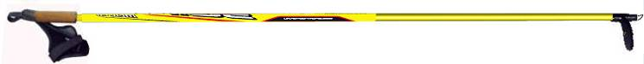  Состав – 60% углеволокно, 40% стекловолкно  Ручка со вставкой из натуральной пробки  Гоночный темляк – «капкан»  Опорный элемент с твердосплавным наконечником | 140, 145, 150
 | 155, 160, 165, 170
Лыжи деревянные
MOTOR SNOWBALL (ОАО «НЛК», г. Киров)
Детские лыжи. Ширина 50 мм. Конструкция лыж учитывает особенность детской техники катания. | 100, 110, 120
 | 130, 140, 150
MOTOR BLAZZER (ОАО «НЛК», г. Киров)
1. Слой облицовочный: пластик АБС  2. Слой армирующий: стеклоламинат  Ширина грузовой площадки 130-150: 50 мм  Ширина грузовой площадки 160-175: 44 мм  Ширина грузовой площадки 180-210: 44 мм | 130, 140, 150
 | 160, 165, 170, 175
 | 180, 185, 190, 195, 200, 205, 210
Лыжи пластик
Бренды ЦСТ Sable, Karhu, Lady, Touring ( «ЦСТ», г. Москва) MOTOR OMNI, MOTOR DELTA, MOTOR TRACK
 | 100, 110, 120, 130, 140
Технология САР.  Клин деревянный.  Скользящая поверхность: экструдированный ПЭ.  Геометрия детские: 46  Геометрия юниор 46  Геометрия взрослые 44 | 100st, 110st, 120st, 130st, 140st
 | 150, 160, 170
 | 150st, 160st, 170st
 | 180, 185, 190, 195, 200, 205
 | 180st, 185 st, 195st, 200 t, 205st
MOTOR RACE SKI (ОAО «НЛК», г. Киров)
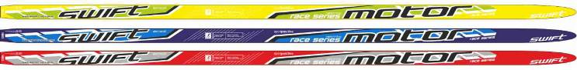  Технология САР  Универсальные лыжи, иготовленные по технологии CAP и «сэндвич», отлично подойдут для начинающих спортсменов и любителей активного отдыха. Ширина: 45 мм |  | 160, 170
 |  | 180, 190, 200

 | Лыжные крепления
 | 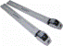 | Крепление NNN "Motor"  Производитель: "Эльва-спорт", г. Киров  Цвета: серебристый, черный  Упаковка: 9 пар.
 | 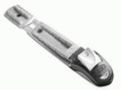 | Крепление NNN Rottefella Entry  Производитель: Rottefella, Норвегия  Цвета: серебристый, черный  Упаковка: 10 пар
 | 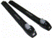 | Крепление SNS "Motor"  Производитель: "Эльва-спорт", г. Киров  Цвет: черный  Упаковка: 9 пар.
 | 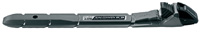 | Крепление SNS  Производство: SALOMON, Франция  Цвет: серебристо – черный  Упаковка: 10 пар
 | 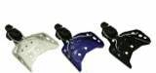 | Крепление 3-штыревое алюм.  Производитель: «Стингрей», г. Москва  Цвета: белый, синий, черный
 | 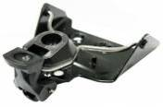 | Крепление 3-штыревое сталь  (Sport Maxim )  Металлическое основание, стальная дужка, усовершенствованный замок из морозостойкого пластика.  Производство: г. Бийск  Цвета: черный
 |  | Крепление 3-штыревое сталь  Производство: г. Екатеринбург  Цвета: черный, серый, синий  Упаковка: 50 пар.
 | 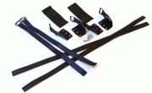 | Крепление полужесткое регулируемое  Производство: Россия  Цвета: черный  Упаковка: 40 пар.
Крепление полужесткое КПЖ 007
Производство: Россия
Цвета: черный
Упаковка: 40 пар.
 | 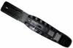 | Крепление NNN «Спутник» №2  Производитель: Белоруссия  Цвета: серебристый, черный  Упаковка: 20 пар
 | Зимние аксессуары
 | 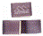 |  | Зажим для лыж Motor  (комплект - 2 шт.)  Производство "А.В.Т.-Спорт", г. Пермь
 | Пластмассовые изделия
 | 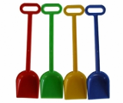 | Лопатка детская  Производство: Россия  Длинна: 49 см.  Цвета: желтый, зеленый, красный, синий  Упаковка 20 шт.
 | 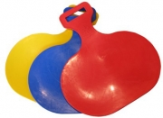 | Ледянка Д-35  Производство: Россия  Цвета: желтый, зеленый, красный, синий  Упаковка: 50 шт.
 | 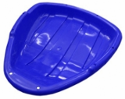 | Ледянка треугольник  Производство: Россия  Цвета: желтый, зеленый, красный, синий  Упаковка: 25 шт.
 | 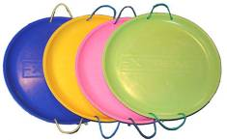 | Санки-ледянки «Экстрим»  D=540мм Удобная ручка-веревка позволяет самостоятельно управлять направлением спуска, а также поможет удержать баланс.
 | 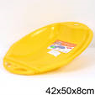 | Санки-ледянки  «Веселый паровозик»  Производство: Россия  Цвета: желтый, зеленый, красный, синий  Упаковка 15 шт.
 | 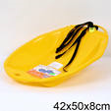 | Санки-ледянки с ремнем  «Веселый паровозик»  Производство: Россия  Цвета: желтый, зеленый, красный, синий  Упаковка 15 шт.
 | 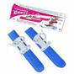 | Мини-лыжи  «Пингвин - юниор» в коробке  Производство: Россия  Упаковка 12 пар.
 | 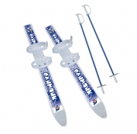 | Лыжи детские  «Пингвин-EXTREME» с палками  комплект входят лыжные палки с травмобезопасным пластиковым наконечником. Длина лыж 660 мм, палок - 750 мм. Комплект упакован в картонную коробку.  Производство: Россия  Упаковка: 12 пар
 | 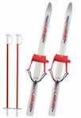 | Лыжи детские  «Пингвин - Вираж» с палками  Производство: Россия  Цвета: белый  Упаковка: 12 пар.
Санки детские ТЯНИ-ТОЛКАЙ®
(Россия)
 | 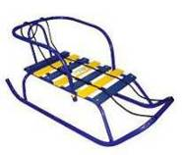 |  |  | «ТЯНИ-ТОЛКАЙ» ® №1  Классические санки со съемной спинкой  Веревка, поперечные рейки  Круглый профиль полозьев
 | 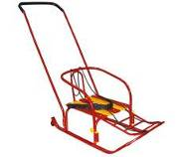 |  |  | «ТЯНИ-ТОЛКАЙ»® №9  с колесиками  Санки с колесиками  Веревка, удобная подставка для ног, страховочный ремень, ручка-толкатель с обеих сторон
 | 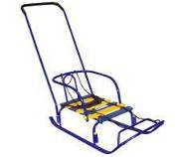 |  |  | «ТЯНИ-ТОЛКАЙ»® №7+  Санки с широкими полозьями  Веревка, удобная подставка для ног, плоские широкие полозья, ручка-толкатель с обеих сторон
 | 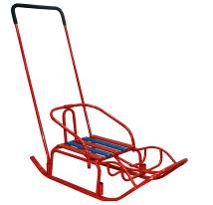 |  |  | «ТЯНИ-ТОЛКАЙ»® №2 NEW  Полозья из плоскоовального профиля. Возможность устанавливать толкатель в двух положениях. Пластиковые втулки под толкатель. Подножка. Планки – дерево (поперечные). Складная съемная спинка.
 | 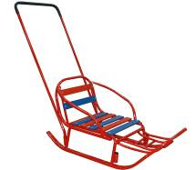 |  |  | «ТЯНИ-ТОЛКАЙ»® №3 NEW  Полозья из плоскоовального профиля. Возможность устанавливать толкатель в двух положениях. Пластиковые втулки под толкатель. Подножка. Планки – дерево (поперечные). Складная съемная спинка с деревянными рейками.
 | 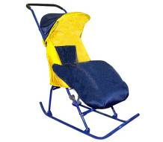 |  |  | «ТЯНИ-ТОЛКАЙ»®  коляска с попоной №11  Складные санки-коляска с попоной  Мягкое сидение, 2 положения спинки, страховочный ремень, ручка-толкатель, плоские полозья
 | 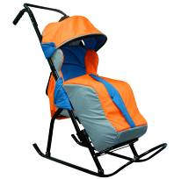 |  |  | «ТЯНИ-ТОЛКАЙ»® коляска №12 NEW  Современный эргономичный дизайн. Качественные материалы. Комфортное сидение для правильной посадки и удерживающие ремни для безопасности ребенка при передвижении в санках. Боковые ветровики. Утепленный чехол с центральным замком. Каркас из плоскоовального профиля. Возможность складывания для перевозки и хранения. Удобная ручка.
Матрасики для санок ТЯНИ-ТОЛКАЙ®
Собственное производство А.В.Т.-Спорт, Россия, Пермь
 | 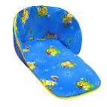 | Матрасик  Мягкий и комфортный матрасик из бязевого материала со специальной водоотталкивающей пропиткой. Пристегивается к санкам с помощью завязок.
 | 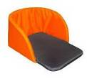 | Матрасик развернутый  «Тяни-Толкай»® Oxford  Разворачивающийся складной матрасик со спинкой из водоотталкивающего материала OXFORD с универсальными завязками.
 | 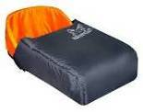 | Матрасик «Тяни-Толкай»®  с попоной  Матрасик с попоной на молнии из водоотталкивающего материала OXFORD.
 | 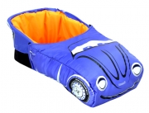  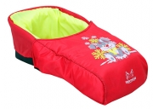 | НОВИНКА! Матрасик «Тяни-Толкай»®  «Машинка» с попоной (для мальчиков)  Матрасик с попоной на молнии из водоотталкивающего материала OXFORD.  НОВИНКА! Матрасик «Тяни-Толкай»®  «Зайка» с попоной  НОВИНКА! Матрасик «Тяни-Толкай»®  «Снеговик» с попоной
 | Шайбы хоккейные
 | 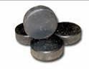 | Шайба подростковая  Изготовлена из вулканизированной резины  Производство: Россия
Шайба взрослая
Изготовлена из вулканизированной резины
Производство: Россия
 | Снегокаты
 | 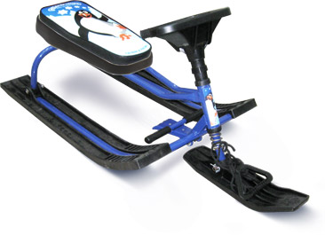 | Снегокат «Пингвин» ®  Предназначен для перевозки детей и катания с заснеженных гор в возрасте от 8 до 12 лет при температурах воздуха от +1 до -20С. Грузоподъемность не более 50 кг. Масса – 8 кг. Гарантия – 6 месяцев.  Производство: Россия
 | 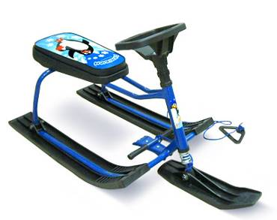 | Снегокат «Пингвин +100» ®  Предназначен для перевозки детей и катания с заснеженных гор в возрасте от 8 до 12 лет при температурах воздуха от +1 до -20С. Грузоподъемность не более 50 кг. Масса – 8 кг. Гарантия – 6 месяцев.  Производство: Россия
 | 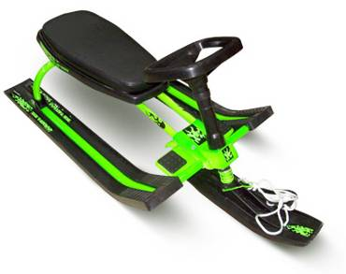 | Снегокат «Тяни-Толкай»®  Предназначен для перевозки детей и катания с гор в возрасте от 4 до 12 лет. Динамическая форма, хорошая устойчивость, простота в управлении, передний тормоз и прочная веревка с ручкой.  Цвета: зеленый неон, белый, оранжевый неон, синий, красный  Производство: Китай
 | 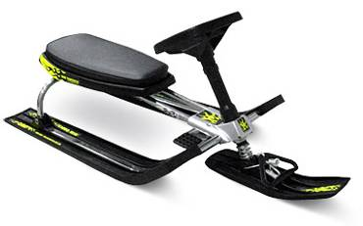 | Снегокат «Тяни-Толкай»® хром  Предназначен для перевозки детей и катания с гор в возрасте от 4 до 12 лет. Динамическая форма, хорошая устойчивость, простота в управлении, передний тормоз и прочная веревка с ручкой.  Цвета: хром-синий, хром-черный пластик  Производство: Китай
 | 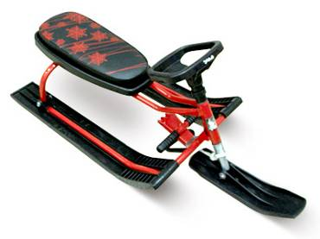 | Снегокат «Барс»  Предназначен для перевозки детей и катания с заснеженных гор Производство: Россия
 | 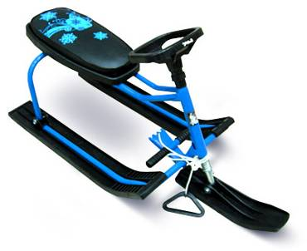 | Снегокат «Барс высокая рама»  Предназначен для перевозки детей и катания с заснеженных гор. Длина: 110 см  Производство: Россия
Клюшки TISA
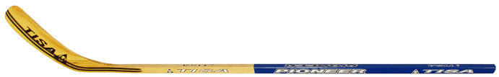
E32020 Клюшка TISA PIONEER
Возрастные рекомендации, профессиональный уровень: хоккей с шайбой, дети 4-7 лет
Загибы: L, R Прямой
Длина: 115
Вес: 450
Конструкция ручки: прессованная фанерная плита, лаковое покрытие
Конструкция крюка: березовый шпон, стекловолокно
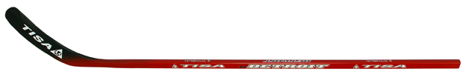
E31020 Клюшка TISA DETROIT KID
Возрастные рекомендации, профессиональный уровень: хоккей с шайбой, дети 4-7 лет
Загибы: L, R, Str (Прям.)
Длина: 115
Вес: 450
Конструкция ручки: прессованная фанерная плита, круговая окраска
Конструкция крюка: березовый шпон, стекловолокно
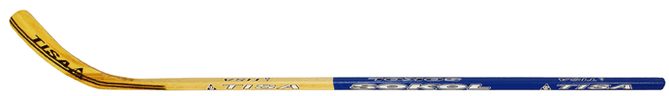
E32030 Клюшка TISA SOKOL
Возрастные рекомендации, профессиональный уровень: хоккей с шайбой, подростки 7-10 лет
Загибы: L, R
Длина: 130
Вес: 550
Конструкция ручки: прессованная фанерная плита, лаковое покрытие
Конструкция крюка: березовый шпон, стекловолокно
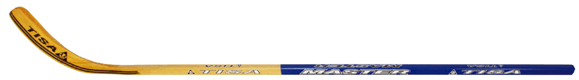
E32040 Клюшка TISA MASTER
Возрастные рекомендации, профессиональный уровень: хоккей с шайбой, взрослые любители, юниоры
Загибы: L, R
Длина: 147
Вес: 650
Конструкция ручки: Прессованная фанерная плита, лаковое покрытие
Конструкция крюка: березовый шпон, стекловолокно
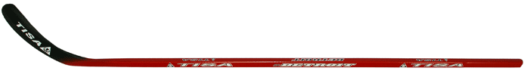
E31030 Клюшка TISA DETROIT JR
Возрастные рекомендации, профессиональный уровень: хоккей с шайбой, подростки 7--10 лет
Загибы: L, R
Длина: 130
Вес: 550
Конструкция ручки: прессованная фанерная плита, круговая окраска
Конструкция крюка: березовый шпон, стекловолокно
E31040 Клюшка TISA DETROIT INT
Возрастные рекомендации, профессиональный уровень: хоккей с шайбой, взрослые любители, юниоры
Загибы: L, R
Длина: 147
Вес: 650
Конструкция ручки: прессованная фанерная плита, круговая окраска
Конструкция крюка: березовый шпон, стекловолокно
 | Клюшки хоккейные
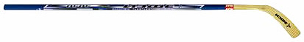
EFSI 5050 юношеская
Жесткая, особо прочная, легкая. Ручка — осина, стеклоуглеламинат, шпон твердолиственных пород. Крюк — на поверхности и внутри шпон твердолиственных пород, внутри АБС — клин, стеклоткань, сверху армировано высокопрочной стеклосеткой.
Загиб крюка: левый, правый.
Производство: «ЭФСИ», г. Москва
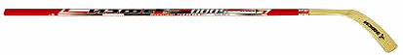
EFSI 5000 взрослая
Ручка: многослойный шпон твердолиственных пород. Износостойкий крюк повышенной прочности: на поверхности и внутри шпон твердолиственных пород, армирование стеклосеткой.
Загиб крюка: левый, правый.
Производство: «ЭФСИ», г. Москва
 | Коньки модель 2011-2012
PW-215
ICEBERGER GRACE TRICOT
Верх: искусственная кожа
Подклад: трикотаж
р. 30-42
 | 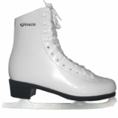 |  |  | PW-215  ICEBERGER GRACE  Верх: искусственная кожа  Подклад: искусственный мех  р. 30-42
 | 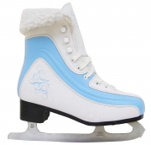 |  |  | PW-215H  ICEBERGER ERICA  Верх: искусственная кожа  Подклад: искусственный мех  р. 30-41
 | 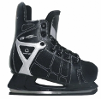 |  |  | PW-216A  ICEBERGER AXEL  Верх: искусственная кожа  Подклад: Cambrelle  р. 37-46
 | 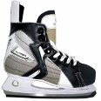 |  |  | PW-216AS  ICEBERGER IVAR  Верх: искусственная кожа  Подклад: Cambrelle  р. 37-46
 | 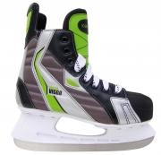 |  |  | 216AE  ICEBERGER VIGGO  Верх: искусственная кожа  Подклад: Cambrelle  р. 37-46
 | 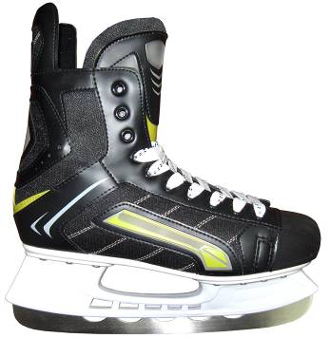 |  |  | PW-208S  ICEBERGER VESTEIN  (новинка 2011 года)  Верх: искусственная кожа  Подклад: Cambrelle  р. 37-46
 | 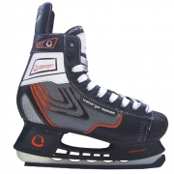 |  |  | PW-208C  ICEBERGER KONAN  Верх: искусственная кожа  Подклад: Cambrelle  р. 38-46
 | 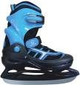  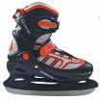 |  |  | PW-211E BLUE  ICEBERGER BOSSE BLUE  Верх: морозоустойчивый PVC синий  р. 30-33, 34-37, 38-41  PW-211E RED  ICEBERGER BOSSE RED  Верх: морозоустойчивый PVC красный  р. 30-33, 34-37, 38-41
 | 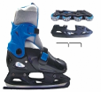  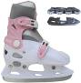 |  |  | PW-223F  ICEBERGER COSMO BLUE с роликами  Верх: морозоустойчивый PVC  Роликовое шасси в комплекте  р. 29-32, 33-36, 37-40  PW-223F  ICEBERGER COSMO RED с роликами  Верх: морозоустойчивый PVC  Роликовое шасси в комплекте  р. 29-32, 33-36, 37-40
 | 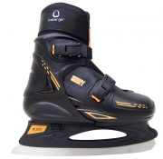 |  |  | PW-229  ICEBERGER SIGNY WHITE  Верх: морозоустойчивый PVC белый  р. 29-32, 33-36, 37-40  PW-229  ICEBERGER SIGNY BLACK  Верх: морозоустойчивый PVC черный  р. 29-32, 33-36, 37-40
 | 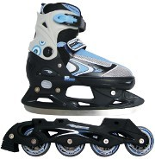 |  |  | PW-223B  ICEBERGER FROST с роликами  (новинка 2011 года)  р.29-32, 33-36, 37-40
 | 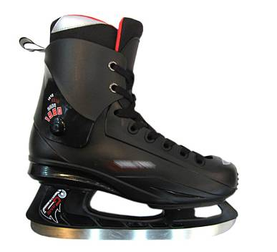 |  |  | PW-233  ICEBERGER ODWIN NEW  (новинка 2011 года)  р. 36 -47
 | 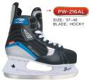 |  |  | 216AL  ICEBERGER SIGURD ∇  Верх: искусственная кожа  Подклад: натуральная кожа  р. 37-46
 | 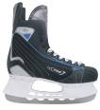 |  |  | 208 x  ICEBERGER RAGNAR ∇  Верх: искусственная кожа  Подклад: Cambrelle  р. 38-46

